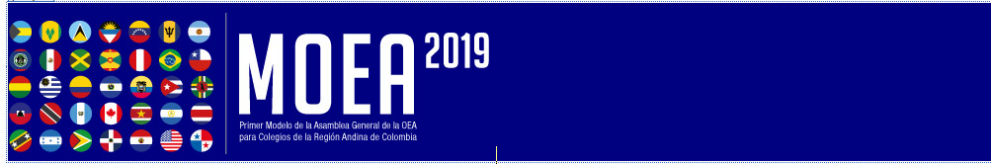
Países | Colegio | Docente
Argentina | Institución Educativa Caracas | Humberto  Franco Tamayo
Bahamas | Institución Educativa  Juan de Dios Cock | Álvaro Ángel  Pérez Guzmán
Barbados | Colegio Hontanares | Carlos Ricardo  Baquero Cortés
Bolivia | Institución Educativa Federico Ozanam | Ana Maria Gaviria
Brasil | Institución Educativa CEFA | Claudia Cecilia  Gil Moreno
Canadá | Institución Educativa Sol de Oriente | Jhovany López  Cecilia Lopez
Chile | Institución Educativa Antonio Derka | Leonardo Fabio  Castro
Colombia | Colegio Colombo Británico Medellín | Luis Fernando Cisneros
Costa Rica | Institución Educativa  Pbro. Antonio José Bernal Londoño SJ | Luz Marina  Rodriguez A.
Dominica | INEM José Félix de Restrepo | Cecilia del Socorro Betancur García
Ecuador | Institución Educativa  Diego Echavarría Misas | Ivan Darío Escobar
El Salvador | Colegio Jesús María Medellín | Evelyn Medina Vanegas
Estados Unidos de América | Institución Educativa  Monseñor Gerardo Valencia Cano | Felipe  Valencia Echavarría
Grenada | Institución Educativa  Santa Catalina de Siena | Diego Laverde

Países Miembros | Colegio | Docente
Guatemala | Colegio Campestre Horizontes | Mónica Marcela Hernández González
Guyana | Grupo InterColegiado | Lucía Amparo  Gómez Mejía
Haití | Institución Educativa Cristo Rey | Iveth Salas
Honduras | Institución Educativa  José Maria Bravo Márquez | Luis Fernando Tobón
México | Institución Educativa  José María Bernal | Natalia Cardona
Nicaragua | Colegio Hontanares | Carlos Ricardo  Baquero Cortés
Panamá | Institución Educativa Mater Dei | Nancy Eugenia Bernal  Juan Guillermo Suaza
Paraguay | Liceo Pino Verde | Viviana Orozco
Perú | Colegio Champagnat Ibagué | Norma Constanza Hernandez Fernández
República Dominicana | Institución Educativa  Rafael Uribe Uribe | Alejandra Díaz
San Vicente y las Granadinas | Institución Educativa  La Salle de Campoamor | Alba Rocío  Giraldo Zapata
Suriname | Institución Educativa  Javiera Londoño | Gloria Becerra
Trinidad y Tobago | Institución Educativa  José Celestino Mutis | Gladys Elena Madrid
Uruguay | Instituto UNIBAN | Magally Marín Morales
Venezuela (República Bolivariana de) | Institución Educativa  Lucrecio Jaramillo Vélez | Juan Carlos Rodríguez  Angela Arcila

